二、三轮曲挠试验仪

一、技术性能要求
采购二、三轮曲挠试验仪用于检测橡塑胶绝缘和护套之软电缆在负载的动态下曲挠试验，并在试验中检测出电线电缆短路或断路等故障并停机,试验要求GB∕T 5013.2-2008 《额定电压450∕750V及以下橡皮绝缘电缆 第2部分 试验方法》和GB∕T 5023.2-2008 《额定电压450∕750V及以下聚氯乙烯绝缘电缆 第2部分：试验方法》，设备的技术性能要求如下：
1.1、本次采购的二、三轮曲挠试验仪由设备小车、滑轮、砝码等主要部件组成。
1.2、关键技术参数要求
1.2.1试验仪器结构见图1；
1.2.2设备包括一辆小车C，小车的驱动装置以及对每一根试样试验用的四个滑轮。可移动的小车C上安装有直径相等的两个滑轮A和B。设备两端各有一个固定滑轮，直径可以与滑轮A和B不等，但四个滑轮的安装应可使试样呈水平状态；
1.2.3速度：二滑轮设备小车可以0.33m/s的恒速在大于1m的距离之间往复移动，三滑轮设备小车应具有约0.1m/s的恒定速度移动；
1.2.4滑轮：二滑轮配置直径为80mm、120mm、160mm和200mm的滑轮，三滑轮配置直径为40mm、45mm和50mm，滑轮应为金属质地，并有半圆形的凹槽以放置圆形电缆，还需有扁形凹槽放置扁形电缆；
1.2.5砝码：二滑轮可实现重量为0.5kg、1.0kg、1.5 kg、2.0 kg、2.5 kg、3.0 kg、3.5 kg、4.0 kg、5.0 kg、7.5 kg、9.0 kg负重自由组合，三滑轮可实现负重为21N、28N、42N、56N、63N、84N和126N自由组合，配备相应的导向滑轮；
1.2.6设备设计应可适应220V、380V两芯、多芯线缆测试，可以按标准要求施加试验电流；
1.2.7设备要求有击穿检测，且需要毫安级别的击穿电流检测；
1.2.8设备运行过程中不能有明显火花、不能烧蚀设备外壳、不能烧蚀曲挠轮。
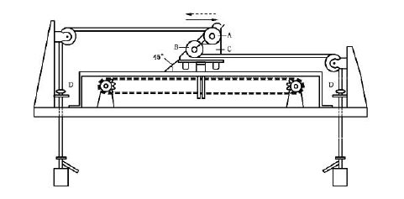
图1 曲挠试验设备

1.3其他
1.3.1 该设备设计不能有明显的安全隐患，且设备设计有安全保护措施，保证设备运行时的安全；
1.3.2 设备二、三滑轮应为共用结构，便于更换，二轮滑每种直径规格各两件，三轮滑每种直径规格各三件；
1.3.3 设备应具有模拟短路按钮，该按钮按下后触发一次人工模拟的短路现象，用于设备期间核查。
1.4仅接受自产，不接受代理销售，投标文件应提供投标产品的清晰图片。

二、交货安装及售后服务
2.1供货周期为合同生效后45天内，中标方免费送货（收货地址：江苏省宜兴市绿园路500号指定地点）。
2.2中标仪器供货时，交货与合同/投标文件不符，招标方有权拒收，由投标方（中标方）承担全部责任。
2.3中标方对使用仪器的（至少三名）试验员现场培训，达到试验员能规范准确操作仪器的程度；
2.4仪器质保期12个月，质保期内制造、质量问题免费三包（包退、换、保修），更换主要部件后质保期重新计算；
2.5仪器质保期外终身提供维修、配件等服务，产生费用双方协商确定；
2.6仪器出现异常情况，供应商得到通知后48小时内派人到现场解决问题，如有费用协商确定。

